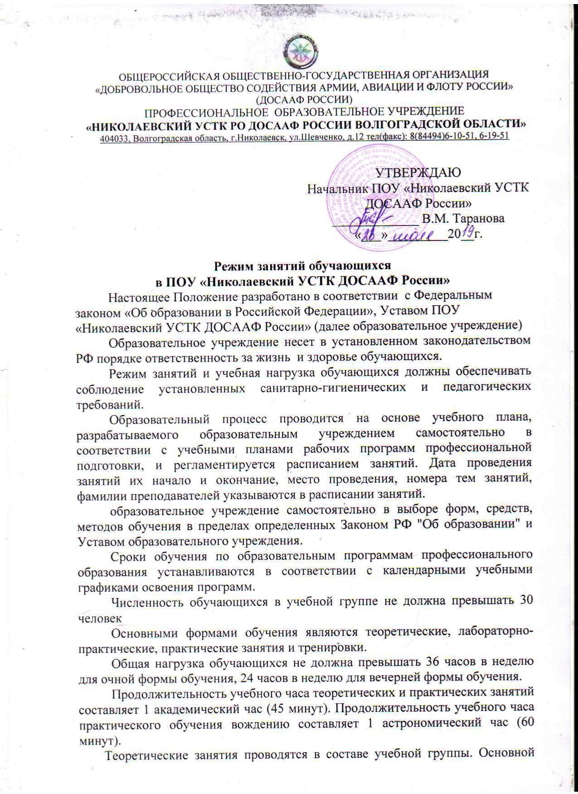
ОБЩЕРОССИЙСКАЯ ОБЩЕСТВЕННО-ГОСУДАРСТВЕННАЯ ОРГАНИЗАЦИЯ
«ДОБРОВОЛЬНОЕ ОБЩЕСТВО СОДЕЙСТВИЯ АРМИИ, АВИАЦИИ И ФЛОТУ РОССИИ»
(ДОСААФ РОССИИ)
ПРОФЕССИОНАЛЬНОЕ ОБРАЗОВАТЕЛЬНОЕ УЧРЕЖДЕНИЕ
«НИКОЛАЕВСКИЙ УСТК РО ДОСААФ РОССИИ ВОЛГОГРАДСКОЙ ОБЛАСТИ»
404033, Волгоградская область, г.Николаевск, ул.Шевченко, д.12 тел(факс): 8(84494)6-10-51, 6-19-51

УТВЕРЖДАЮ
Начальник ПОУ «Николаевский УСТК
ДОСААФ России»
_____________ В.М. Таранова
«___»_________20__г.

Режим занятий обучающихся
в ПОУ «Николаевский УСТК ДОСААФ России»
Настоящее Положение разработано в соответствии с Федеральным законом «Об образовании в Российской Федерации», Уставом ПОУ «Николаевский УСТК ДОСААФ России» (далее образовательное учреждение)
Образовательное учреждение несет в установленном законодательством РФ порядке ответственность за жизнь и здоровье обучающихся.
Режим занятий и учебная нагрузка обучающихся должны обеспечивать соблюдение установленных санитарно-гигиенических и педагогических требований.
Образовательный процесс проводится на основе учебного плана, разрабатываемого образовательным учреждением самостоятельно в соответствии с учебными планами рабочих программ профессиональной подготовки, и регламентируется расписанием занятий. Дата проведения занятий их начало и окончание, место проведения, номера тем занятий, фамилии преподавателей указываются в расписании занятий.
образовательное учреждение самостоятельно в выборе форм, средств, методов обучения в пределах определенных Законом РФ "Об образовании" и Уставом образовательного учреждения.
Сроки обучения по образовательным программам профессионального образования устанавливаются в соответствии с календарными учебными графиками освоения программ.
Численность обучающихся в учебной группе не должна превышать 30 человек
Основными формами обучения являются теоретические, лабораторно-практические, практические занятия и тренировки.
Общая нагрузка обучающихся не должна превышать 36 часов в неделю для очной формы обучения, 24 часов в неделю для вечерней формы обучения.
Продолжительность учебного часа теоретических и практических занятий составляет 1 академический час (45 минут). Продолжительность учебного часа практического обучения вождению составляет 1 астрономический час (60 минут).
Теоретические занятия проводятся в составе учебной группы. Основной формой организации теоретического занятия является кабинетно-урочная система (урок). Теоретические занятия проводятся в соответствии с расписаниями занятий в одну или две смены. По желанию обучающихся формируются группы «выходного дня». Учет проведенных занятий ведется преподавателем в «Журнале учета проведенных занятий».
Занятия по вождению автотранспортных средств проводятся индивидуально с каждым обучаемым в соответствии с графиком очередности вождения не более 2 часов в день. Учет проведенных занятий по вождению ведется в «Индивидуальной книжке учета обучения вождению» мастером производственного обучения вождению.
Контроль успеваемости и качества подготовки включает текущий контроль успеваемости, промежуточную и итоговую аттестации.
Профессиональное обучение завершается итоговой аттестацией в форме квалификационного экзамена. Квалификационный экзамен проводится образовательным учреждением для определения соответствия полученных знаний, умений и навыков программе профессионального обучения.
Дисциплина в образовательном учреждении поддерживается на основе уважения человеческого достоинства обучающихся и педагогов.

